**Exercise 7.13(valid/unsatisfied use Truth Table)**

**[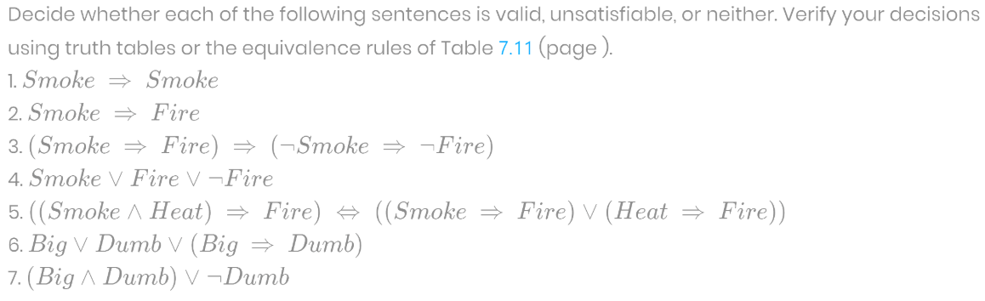](https://cs.mooc.ucas.edu.cn/star3/origin/d0eda812abd799248b48452a73499ba8.png)**

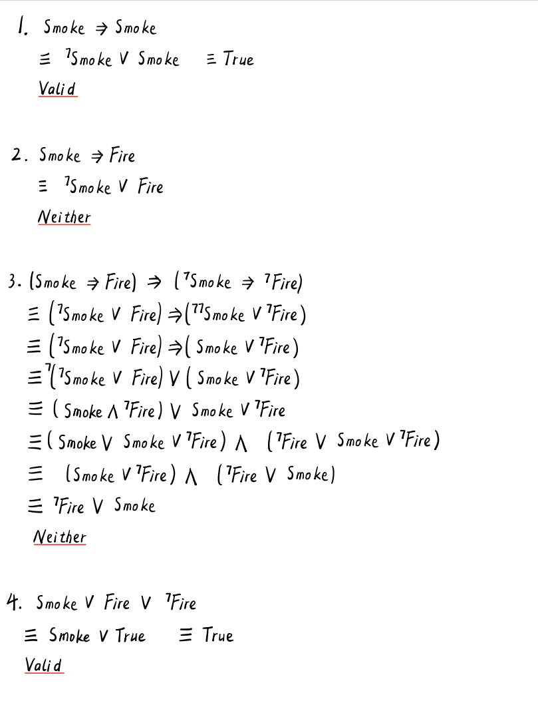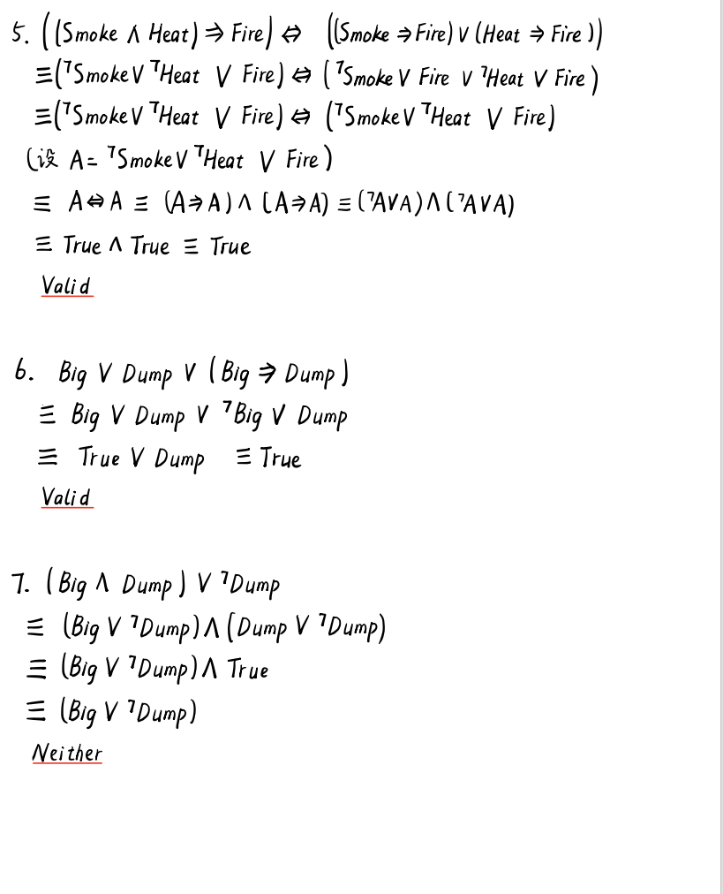

**Exercise 7.23(转CNF、归结证明)**

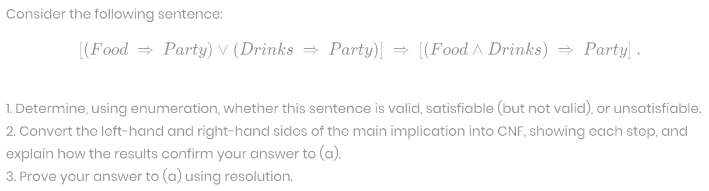

**1.**真值表如下：用1表示True，用0表示False

设A= [(Food⇒Party)∨(Drinks⇒Party)]⇒[(Food∧Drinks)⇒Party]

|  |  |  |  |  |  |  |
| --- | --- | --- | --- | --- | --- | --- |
| **Food** | **Drinks** | **Party** | **(Food⇒Party)** | **(Drinks⇒Party)** | **(Food∧Drinks)⇒Party** | **A** |
| **0** | **0** | **0** | **1** | **1** | **1** | **1** |
| **0** | **0** | **1** | **1** | **1** | **1** | **1** |
| **0** | **1** | **0** | **1** | **0** | **1** | **1** |
| **0** | **1** | **1** | **1** | **1** | **1** | **1** |
| **1** | **0** | **0** | **0** | **1** | **1** | **1** |
| **1** | **0** | **1** | **1** | **1** | **1** | **1** |
| **1** | **1** | **0** | **0** | **0** | **0** | **1** |
| **1** | **1** | **1** | **1** | **1** | **1** | **1** |

故，该语句是**有效的。**

**2.** 左右两边分别转换为CNF

左边：(Food ⇒ Party) ∨ (Drinks ⇒ Party)

≡(¬Food ∨ Party) ∨ (¬Drinks ∨ Party)

≡(¬Food ∨ Party ∨ ¬Drinks ∨ Party)

≡(¬Food ∨ ¬Drinks ∨ Party)

右边：(Food ∧ Drinks) ⇒ Party

≡¬(Food ∧ Drinks) ∨ Party

≡(¬Food ∨ ¬Drinks) ∨ Party

≡(¬Food ∨ ¬Drinks ∨ Party)

**解释**：左右两边化为CNF后是相同的语句，设B=(¬Food ∨ ¬Drinks ∨ Party)，所以原语句相当于B⇒B，对于任意的B都是有效的

3.证明：

需证明 (Food⇒Party)∨(Drinks⇒Party) ∧ ¬ [(Food∧Drinks)⇒Party] 是不可满足的

（1）化为CNF

(Food⇒Party)∨(Drinks⇒Party) ∧¬ [(Food∧Drinks)⇒Party]

≡(¬Food ∧ ¬Drinks ∧ Party) ∧ ¬ [¬Food ∨¬Drinks ∨ Party]

≡(¬Food ∧ ¬Drinks ∧ Party) ∧ Food ∧ Drinks ∧ ¬Party

（2）归结操作

子句集合为clauses={¬Food ∨ ¬Drinks ∨ Party，Food，Drinks，¬Party }

子句归结后形成新子句集合new={¬Drinks ∨ Party，¬Food ∨ Party，¬Food ∨ ¬Drinks }

更新子句集合clauses={¬Drinks ∨ Party，¬Food ∨ Party，¬Food ∨ ¬Drinks }∪clauses

子句归结后形成新子句集合new={ Food，Drinks，¬Party，¬Food，¬Drinks，Party…… }

更新子句集合clauses=new∪clauses

子句归结过程中有：Food，¬Food归结为空子句

所以语句(Food⇒Party)∨(Drinks⇒Party) ∨ ¬ [(Food∧Drinks)⇒Party] 是不可满足的，即原语句是有效的。